**FORMACION Y DESARROLLO DE COMPETENCIAS MATEMATICAS APARTIR DEL JUEGO**

**“EL RENACER DE LAS MATEMATICAS”**

**Investigadores:**

SNEIDER ALEXASANDER SALCEDO GOMEZ

ORLANDO JOSE SANTOS SERRANO

JHON ALEXANDER RUBIO

JEFERSON ANDRES PORTILLO

BRANDY YULEYSY JURADO GUTIERREZ

EVER ARMANDO PADILLA BACAREDO

EDWIN ALBERTO FAJARDO MELGAREJO

SNEIDER ALFONSO DURAN PABON

KELLY JHOANA VARGAS PEREZ

ERIKA YULIETH ROZO LEÒN

KELLY JHOANA PARADA RODRIGUEZ

YEIFER MEZA MUÑOZ

JONATHAN CRISTOBAL PEREZ GUTIEREZ

MANUEL ENRIQUE PADILLA B

JUAN MANUEL FAJARDO MELGAREJO

WILLIAM DANIEL PEREZ GIRALDO

DAHANNA VALENTINA VALENCIA PEREZ

ANGIE LORENA JAIMES JAIMES

JUAN MANUEL JAIMES MELGAREJO

Co-Investigadores

MARISOL GENTIL QUINTERO

ROSA PATRICIA MARTINEZ DUARTE

INSTITUCION EDUCATIA COLEGIO EDUARDO COTE LAMUS

LA ESPERANZA NORTE DE SANTANDER

Resumen: La propuesta fue una herramienta didáctica investigativa que permitió a los estudiantes desarrollar habilidades y destrezas en el manejo de proyectos, a partir de los valores como la responsabilidad, la disciplina, la tolerancia y la honestidad.

A lo largo de la historia, el desarrollo de las matemática ha estado plenamente relacionado con el juego y la lúdica; realmente quienes han realizado aportes significativos en esta ciencia han pasado tiempo creando y pensando en los juegos que esta área del saber ha ido generando: acertijos, problemas ingeniosos, rompecabezas geométricos y los cuadrados mágicos, son solo una pequeña muestra de que las matemáticas se ha desarrollado paralela a los juegos que ella misma va generando lo largo de la historia

Teniendo en cuenta la desmotivación que presentan los estudiantes hacia el área de matemáticas lo cual se ve reflejado en el resultado de las pruebas internas y externas ,se tomó la decisión de realizar un proyecto que cambiaras la metodología utilizada por el docente para enseñar las matemáticas en la primaria se tomó la decisión de realizar un proyecto que cambiaras la metodología utilizada por el docente para enseñar las matemáticas en la primaria

.

Introducción

A partir de nuestro trabajo, surgió el interés de indagar porque se presenta la desmotivación en el área de la matemática. Se conformó un equipo de 19 investigadores y 2 coinvestigadores preocupados por abordar el problema de esta investigación y aportar soluciones.

Las matemáticas son fundamentales para el desarrollo intelectual de los niños, les ayuda a ser lógicos, a razonar ordenadamente y a tener una mente preparada para el pensamiento, la crítica y la abstracción. Hasta hoy las metodologías utilizadas con relación a la enseñanza de la matemática se han centrado principalmente en darle al estudiante una definición o una fórmula, para luego resolver ejercicios siguiendo patrones de imitación, sin que los estudiantes entiendan a veces lo que están haciendo, y en general no se desarrollara la capacidad creadora e integradora del estudiante. No se enfatizan los conceptos, pero sí los procedimientos, sin mucho sentido y dando énfasis a la memorización.

Los conocimientos impartidos son más bien atomizados, memorísticos y no fomentan el desarrollo de la iniciativa, la creatividad, ni la capacidad para comunicarse efectivamente por distintas vías. Por todo ello, la metodología propuesta ha sido un proyecto, investigación que deben realizar los estudiantes que les permite aprender en forma comprensiva a la vez que se fomenta una actitud positiva respecto a las matemáticas, ya que el alumno puede percibir la utilidad de las mismas.

*Las matemáticas son útiles. Miremos donde miremos, las matemáticas están ahí, las veamos o no. Se utilizan en la ciencia, en la tecnología, la comunicación, la economía y tantos otros campos. Son útiles porque nos sirven para reconocer, interpretar y resolver los problemas que aparecen en la vida cotidiana.*

Segura y Chacón (1996) indican que los sistemas tradicionales de enseñanza en la

educación no dan al estudiante las herramientas para indagar, analizar y discernir la

información, que lo lleve a la verdadera toma de decisiones. Los conocimientos impartidos

son más bien atomizados, memorísticos y no fomentan el desarrollo de la iniciativa, la

creatividad, ni la capacidad para comunicarse efectivamente por distintas vías.

*Por tal motivo se realizò encuestas a los estudiantes del grado sexto a once para detectar la apatía que siente los estudiantes hacia las matemáticas y del porque ese desinteres en llegar a estudiar carreras universitarias que la contengan. Se pudo establecer en la encuesta que la metodología utilizada por el maestro era monótona y que no veian la aplicalidad de la materia a la vida diaria, donde se pudo establecer que la apatía por esta área tan importante viene desde la parte de primaria.*

*Por esta razón el renacer de las matemáticas ideo* una *serie de juegos donde involucren las matemáticas que se puedan realizar con niños desde el grado cero hasta quinto de primaria para que los niños en sus primeros años las vean como una materia màs divertida*

.El objetivo de la presente monografía es formular la importancia que tiene el juego en el aprendizaje en la adquisición del conocimiento; este trabajo busco investigar sobre él porque la desmotiacòn en el área de las matemáticas. En primer lugar se hace una presentación del problema existente en la comunidad de la Esperanza, Norte de Santander y más específicamente en los niños y jóvenes de la institución educativa Colegio Eduardo Cote Lamus; luego se destaca los trabajos de investigación que se han adelantado en el medio, en relación a esta temática. En la segunda parte se resalta la pertinencia de la investigación y se resalta la necesidad de encontrar alternativas de solución. Luego se presentan los objetivos de la investigación, general y específicos, los cuales orientan el presente trabajo. Enseguida se detalla el marco teórico o referencial, el cual está compuesto de unos antecedentes, un marco contextual, un marco legal los cuales son fundamentales para sustentar la propuesta de investigación. El diseño metodológico resalta la metodología de la investigación, los instrumentos utilizados y la población y muestra, y se hace un análisis de las encuestas aplicadas a estudiantes,. Luego se presentan en detalle las estrategias y actividades las cuales serán implementadas en la comunidad e institución educativa Coegio Eduardo Cote Lamus

Conformación del grupo de investigación:

INTEGRANTES DEL GRUPO

|  |  |  |  |  |  |  |  |  |
| --- | --- | --- | --- | --- | --- | --- | --- | --- |
| **Nombre** | **Identificación** | **Fecha nacimiento** | **Edad** | **Grado** | **Género** | **Rol** | **Teléfono** | **E-mail** |
| 1.Yeifer Mesa Muñoz | 1.005.362.526 | 05/01/2001 | **14** | **7** | **f** | **INVESTIGADOR** |  | yeifermesam2001@hotmail.com |
| 2. Jonathan Cristóbal Páez | 1.003.204.363 | 08/07/2002 | **13** | **7** | **M** | **INVESTIGADOR** |  | jonathanpaez2002@hotmail.com |
| **3.** Manuel Enrique Padilla B | 1.005.105.881 | 27/09/2002 | **14** | **7** | **M** | **INVESTIGADOR** |  | manuelpadilla2002@hotmail.com |
| **4.** Juan Manuel Fajardo Melgarejo | 1.005.152.850 | 28/03/2003 | **12** | **7** | **M** | **INVESTIGADOR** |  | manolow200@hotmail.com |
| **5.** William Daniel Pérez Giraldo | 1.004.824.059 | 01/07/2002 | **13** | **7** | **M** | **INVESTIGADOR** |  | perezgiraldo@outllook.com |
| **6.** Dahanna Valentina Valencia Pérez | 1.007648.298 | 10/11/2000 | **14** | **8** | **F** | **INVESTIGADOR** |  | dahannavalencia2000@hotmail.com |
| **7.** Angie Lorena Jaimes Jaimes | 1.003.203.672 | 15/07/2001 | **14** | **8** | **F** | **INVESTIGDOR** |  | angiejaimesj2001@hotmail.com |
| **8.** Kelly Johanna Parada Rodriguez | 1.004.824.054 | 01/04/2001 | **14** | **8** | **F** | **INVESTIGADOR** |  | kellyparada2001@gmail.com |
| **9.** Orlando José Santos Serrano | 990422-16620 | 22/04/1999 | **16** | **10** | **M** | **TESORERO** |  | @hotmail orjosase.com |
| **10.** Sneider Alfonso Duran Pabón | 990611-13645 | 11/06/1999 | **16** | **11** | **M** | **VOCAL** |  | sneider.45@hotmail.com |
| **11-** Edwin Alberto Fajardo Melgarejo | 980814-54485 | 14/08/1998 | **16** | **11** | **M** | **SECRETARIO** |  | lualfame72@hotmail.com |
| **12.** Ever Armando Padilla Bacaredo | 980403-60484 | 03/04/1998 | **17** | **11** | **M** | **VOCAL** |  | everarmando_1998@hotmail.com |
| **13.** Esneider Alexander Salcedo Gómez | 1.091.134.501 | 10/08/1994 | **21** | **11** | **M** | **`PRESIDENTE** |  | esneidersalcedog@hotmail.com |
| **14.** Brandy Yuleysy Jurado Gutiérrez | **1005.654.557** | 02/03/2003 | **12** | **6** | **F** | **INVESTIGADOR** |  | jbrandyyuleysy@yahoo.es |
| **15-** Jefferson Andrés Portillo | 1004823594 | 11/12/97 |  | **11** | **M** | **INVESTIGADOR** |  | Jeanpova11.97@gmail.com |
| **16.** John Alexander Rubio | 1005107530 | 18/12/2001 | **14** | **8** | **M** | **INVESTIGADOR** |  | Jhoom2000@outlook.com |
| **17.Juan Manuel JaImes Melgarejo** | 1005152850 | 28/03/2003 | **12** | **8** | **M** | **INVESTIGADOR** |  | manolow200@hotmail.com |
| **18. William Daniel** | 1004824059 | 01/07/2002 | **13** | **7** | **M** | **INVESTIGADOR** |  | perezgiraldo@outllook.com |
| **19.** Kelly Johanna Vargas Pérez | 1.005.029.312 | 07/02/2000 | **15** | **9** | **F** | **INVESTIGADOR** |  | reinitajohana_2000@hotmail.com |

Inicialmente se socializo la idea de conformar los grupos de investigación en la institución, explicando la modalidad del proyecto luego se realizaron las inscripciones en cada grado y se escogió el nombre del grupo de investigación en común acuerdo con los integrantes, teniendo en cuenta sus ideas y aportes.

La necesidad de mejorar el proceso de enseñanza de las matemáticas se creó el Renacer de las matemáticas con el fin de que los docentes cambien su metodología para que esté acorde a la edad de los niños

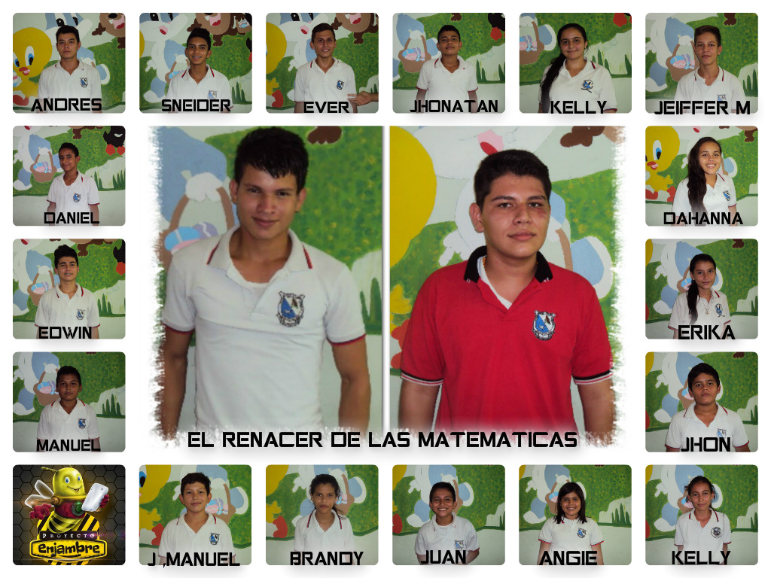

Coinvestigadoras

MARISOL GENTIL QUINTERO ROSA PATRICIA MATINEZ DUARTE

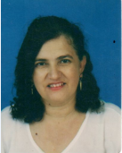 

Licenciada en matemáticas y física Licenciada en lenguas extranjeras inglés y francés

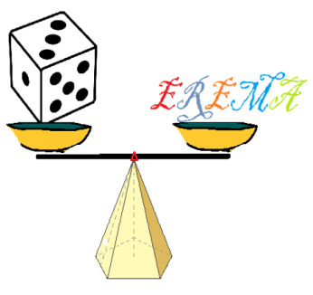

El Renacer de Las Matemáticas

La pregunta como punto de partida:

El trabajo se llevó acabo en las instalaciones del colegio Eduardo Cote Lamus el día 15 de octubre de 2014 a las 3 p.md, se trabajó por medio de videos y charlas sobre la importancia de la pregunta al momento de investigar y él porque de la necesidad de cuestionarnos sobre todos los aspectos que suceden a nuestro alrededor, en nuestro caso sobre la desmotivación sobre el área de las matemáticas

¿Qué afecta a nuestra comunidad estudiantil de la I.E. Colegio Eduardo Cote Lamus en el

aprendizaje del área de Matemáticas?

¿Cómo podemos cambiar el punto de vista de los estudiantes de la I.E Colegio Eduardo Cote

Lamus, hacía las Matemáticas?

¿De qué manera didáctica se puede que los estudiantes de la I.E Colegio Eduardo Cote Lamus?

¿les gustan las Matemáticas?

4. ¿Porque los estudiantes de nuestra I.E Colegio Eduardo Cote Lamus no ven un buen futuro en las Matemáticas para sus vidas?

5. ¿Qué se puede hacer para que los estudiantes de la I.E Colegio Eduardo Cote Lamus vean el área de las Matemáticas una materia más atractiva?

Llegando a la siguiente pregunta la cual resume todos los aspectos anteriormente mencionados y quedando como la pregunta base para trabajar.

¿Qué afecta a nuestra comunidad estudiantil de la I.E. Colegio Eduardo Cote Lamus en el

aprendizaje del área de Matemáticas?

El problema de investigación:

Las concepciones sobre la enseñanza de la matemática pueden cambiar a partir de la experiencia y el análisis conceptual, didáctico y meta cognitivo de las propuestas didácticas. Definimos el problema de esta investigación preguntándonos cómo influye la participación en talleres de juego en las concepciones sobre la enseñanza de la matemática en estudiantes en formación y docentes en ejercicio. A partir del mismo enunciamos los siguientes sub-problemas: ¿Qué concepciones tienen los estudiantes y docentes de nivel inicial y primario en relación al juego y la educación matemática? ¿A qué experiencias se hace referencia con el concepto de juego? ¿Qué relaciones es posible establecer entre el juego y el aprendizaje matemático?

Trayectoria de la Indagación:

TIPO DE INVESTIGACIÓN.

Según las características del proyecto se considera que la investigación ha de ser descriptivas porque pretende presentar detalles de la problemática que afecta a los estudiantes y los factores asociados a la misma

POBLACIÓN Y MUESTRA.

Población

La población tomada para este proyecto son los estudiantes del grado sexto a once equivalente a 270 estudiantes y los docentes 20 el Colegio Eduardo Cote Lamus del municipio de la Esperanza.

Muestra

Para las recolección de datos se seleccionó una muestra representativa de la población del 30% equivalente a 81 estudiantes y 6docentes escogidos al azar

INSTRUMENTOS.

Para recolectar la información en este trabajo se emplearon entrevistas a docentes, alumnos y encuestas a estudiantes.

En la encuesta a estudiantes se hicieron preguntas sobre si les gusta las matemáticas, si se les parece difícil, si participa en clases y se pretendió buscar de donde viene la desmotivación en el área de las matemáticas, al igual que la encuesta a docentes se pregunto si utilizaban las partes lúdicas en sus clases.

Recorrido de las trayectorias de indagación:

***Observación de una clase de matemáticas en la primaria:*** Cada estudiante en base a lo trabajado en como observar, analizar y tomar apuntes de que metodología estaba usando el docente para dictar sus clases

***Análisis de todas las situaciones observadas:*** En cada jornada de trabajo se analizaron los apuntes y las grabaciones realizadas por los jóvenes investigadores en sus hogares o en sus entornos de trabajo, para mirar que estrategia metodológica seria la mejor para dictar la clase

***Lectura Sobre la importancia de la metodología en la enseñanza de las matemáticas :*** Siendo preparado y dirigido este trabajo por los docentes coinvetigadores se llevó a cabo en la biblioteca de la institución educativa en una jornada de trabajo de dos a cinco de la tarde, usando videos, conferencias y talleres sobre la metodología

Realización de juegos: **Se coloco en practica en el grado de preescolar la enseñanza de los números del 1 al 10 mediante la utilización de un rompecabezas en forma de tortuga lo cual se pudo establecer que los niños estaban encantados con la tortuga y reconocían los números al colocarlos**

Reflexión/Análisis de resultados:

La aplicación de las encuestas , entrevistas a estudiantes, entrevista a docentes permitieron realizar y concretar el diagnostico a que se debe la desmotivación hacia el área de las matemáticas arrojando que esta se presenta en la primaria y cuando llegan ala bachillerato se sigue presentando.

Los estudiantes en su mayoría conocen la importancia de la matemáticas pero no la ponen atención aduciendo que son monótonas y muy aburridas, solo se limitan a realizar lo que el docente les coloca no hacen nada para reforzarla y no buscan estrategias que mejoren su uso en la institución y por consiguiente no buscan estudiar carreras que las contengan Los docentes en algunos casos acompañan a los estudiantes en las actividades propuestas para mejorar su rendimiento, pero ellos vienen desmotivados desde la escuela, aduciendo que la metodología utilizada por el docente no era la apropiada.

Entre los problemas más visibles que presentan los estudiantes con relación a la falta de motivación de las matemáticas son

1 La metodología utilizada por el docente no era la adecuada

2 El docente no incluye parte lúdica en sus clases

3- poca creatividad para buscar solución a los problema

Lo anterior se atribuye a la poca motivación de los jóvenes hacia las matemáticas. Es así como se evidencia en ellos la falta de motivación para la práctica de actividades tales como; Talleres, trabajos en grupos, Por lo tanto se reconoce que por medio del juego se pueden desarrollar jóvenes líderes capaces de mejorar su proyecto de vida en los años venideros y a su vez incentivar a los docentes a implementar proyectos en el desarrollo de sus asignaturas mostrándoles que por medio de juego que los niños y los jóvenes se motivan y por ende aprenden más rápido y mejor los conocimientos impartidos en clase.

Conclusiones:

•Se pudo concluir que la Investigación es fundamental para el aprendizaje ya que permite al estudiante desarrollar su proceso de aprendizaje de una forma fácil, dinámica y donde él toma parte activa de su propio trabajo

•El trabajar con proyectos hace que las clases sean más activas donde el estudiante es el principal forjador de su conocimiento

•Las principales características de una persona motivada, es que quiera aprender y no se conforma solo con lo que el docente le imparte, sino que busca el conocimiento por sí solo .

•Los estudiantes demostraron creatividad e iniciativa en todas las actividades realizadas, pues su participación durante el proceso les permitió aflorar y desarrollar sus capacidades tanto intelectuales como corporales necesarias para ser un buen investigador.

•Con el desarrollo de esta propuesta, se fortaleció la responsabilidad, la creatividad, la amistad, el liderazgo y otros valores que contribuyen a la formación de los estudiantes como ejes de cambio en la región.

Los juegos sirven al docente para motivar su clase, hacerlas, interesantes, atrayentes, activas y dinámicas. El juego en la persona convierte todo lo aprendido en una habilidad disponible a ser aprovechado en el proceso educativo. El juego constituye una natural descarga del exceso de energía que posee el alumno . Todo ser humano, desde sus primeros años de vida y por su naturaleza activa, necesita del juego para ir construyendo su propia identidad.

webgrafía:

VILLABRILLE BEATRIZ Instituto Superior Pedro Poveda Buenos Aires (Argentina) [beavillabrille@educ.ar](mailto:beavillabrille@educ.ar) <http://www.soarem.org.ar/Documentos/24%20Villabrille.pdf>

DE GUZMÁN OZÁMIZ MIGUEL, un matemático comprometido con la Educación. <http://revistasuma.es/IMG/pdf/46/009-011.pdf>

SALVADOR ADELA, El juego como recurso didáctico en el aula de las matemáticas <http://www2.caminos.upm.es/Departamentos/matematicas/grupomaic/conferencias/12.Juego.pdf>

Agradecimientos.

A Dios dador de vida por las bendiciones que recibimos diariamente.

A nuestros coinvestigadoras Marisol Gentil Quintero Licenciada en matemáticas y física y Rosas Patricia Martinez Duarte Licenciada En Lenguas extranjeras en inglès y francesas

A Lined Jhoana Meneses Asesora de Línea de Investigación

Al programa ENJAMBRE encabeza de nuestro gobernador Edgar Díaz por brindarnos la oportunidad de vincularnos al programa para mejorar nuestra labor pedagógica y comprometernos con la formación de INVESTIGADORES en nuestra comunidad.

Al Rector Orlando Reyes Acevedo y docentes de la Institución Educativa colegio Eduardo Cote Lamus, La Esperanza y a la Comunidad Educativa quienes nos brindaron su apoyo incondicional para la realización del proyecto, pensando siempre en el bienestar y el futuro de los jóvenes.

A nuestra Compañera Sandra Milena Pacheco por compartir sus experiencias

Pedagógicas y así fomentar espacios acogedores en nuestro trabajo.

Anexos

Evidencias fotográficas Haciendo el logo

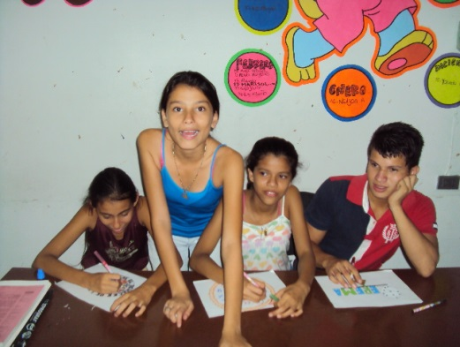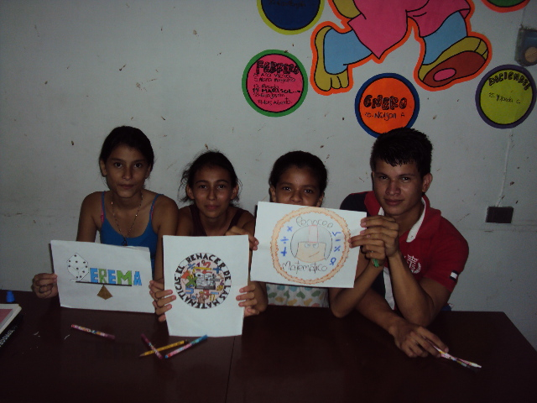

Evidencias fotograicas: De la Trayectoria

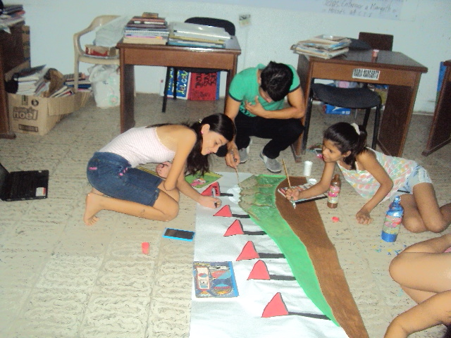 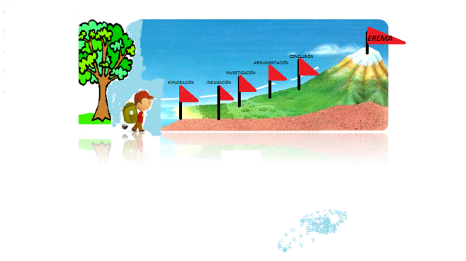

Evidencias fotográficas Aplicaciòn de encuestas a estudiantes

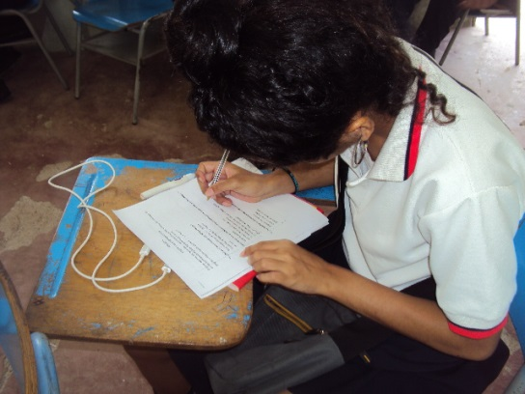

Evidencia Fotografiaca: Aplicación de juegos didácticos a preescolar

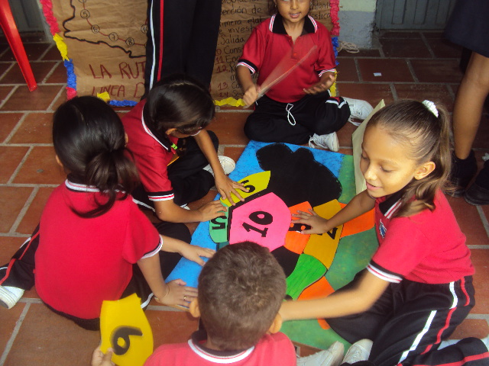 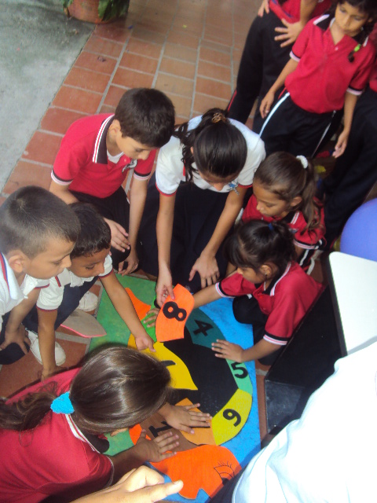

Evidencias fotográficas Feria Institucional

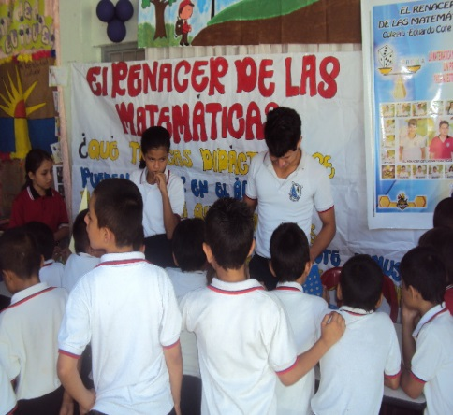

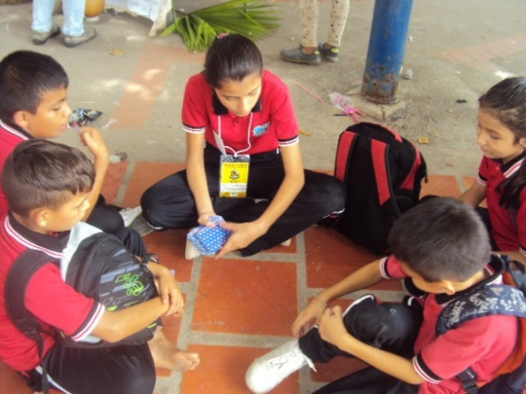

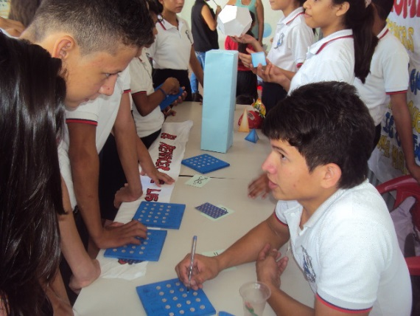

Evidencias fotográficas feria municipal

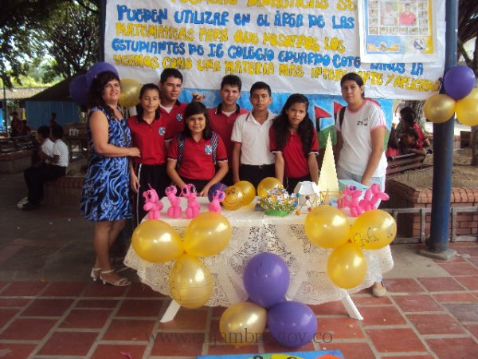

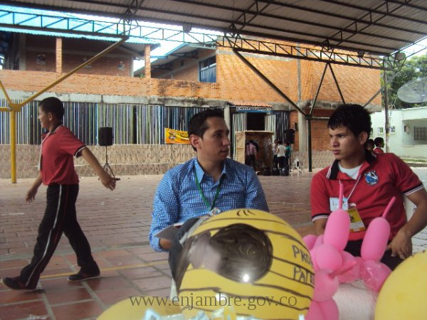

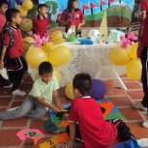 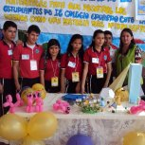

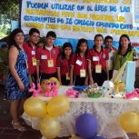  
Encuesta aplicada a los estudiantes.

Objetivo: Establecer las causas de la desmotivación en el aea de matemática

1. ¿Te gusta las clases de matemáticas ¿

Si_________ No________ Algunas Veces______

1. ¿De los temas que explica tu profeso(a) los entiendes?

Si_________ No________ Algunas Veces______

1. ¿Te agrada la forma como tu profesor (a) realiza las clases de matemáticas

Si __________ No ________ Algunas Veces______

1. ¿Participas en las clases de Matemáticas ¿

Si __________ No ________ Algunas Veces______

1. ¿De donde crees que viene la apatía hacia el área de las matemáticas?

La primaria_____ El Bachillerato______

1. ¿Como te gustaría que fueran las clases de matemáticas?

Por medio de talleres______ Virtual______

Juegos _____

7.¿ Crees que el juego es una herramienta esencial para las clases de matemáticas?

Si _____ No______

Porque____________________________________________________________________________________________________________________________________________________________________________________________________________________________________________________________________________

ENTREVISTA A ESTUDIANTES

OBJETIVO: Identificar las actividades lúdicas que se aplican en el aula, orientadas a fomentar el aprendizaje de las matemáticas

1. ¿Qué temas te gustaría tratar en el área de las matemáticas
2. Con que frecuencia aplicas los juegos en el aprendizaje de las matemáticas en el aula de clase.
3. Realizas juego para la enseñanza de las matemáticas en el aula de clase
4. Con las actividades lúdicas logras salir de la monotonía.
5. Que juegos aplicas en el aprendizaje de las matemáticas
6. Que juegos tradicionales aplicas para el aprendizaje de las matemáticas
7. Se te ha facilitado a través del juego el aprendizaje de las matemáticas
8. Cuentas con el apoyo de tus padres para desarrollar actividades en matemáticas
9. Se te ha facilitado a través de la práctica de las matemáticas la solución de situación de problema

ENTREVISTA A DOCENTES

OBJETIVO:

Identifique las actividades lúdicas que aplica en el aula, orientadas a fomentar el aprendizaje de las matemáticas

1. ¿Para usted es importante la lúdica?
2. ¿Qué estrategia lúdica aplica para enseñar las matemáticas?
3. ¿Cuál estrategia te ha funcionado más?
4. ¿con que frecuencia aplica estas estrategias lúdicas en el aula?
5. ¿Qué aportes hace la lúdica en el aprendizaje de las matemáticas?

BIBLIOGRAFIA